Мероприятие прошло в Доме культуры, посвященное акции «Нет наркотикам».
Количество участников составило около 40 человек, преимущественно подросткового возраста.

- Приветствие: Официальная речь организаторов о важности борьбы с наркозависимостью и защиты здоровья молодёжи.
Просмотр видео ролика социальной рекламы "Скажи НЕТ наркотикам!" Раздавались специально подготовленные памятки формата А5 с яркими иллюстрациями и информацией о вреде наркотиков, способах профилактики зависимостей и адресами специализированных центров помощи.
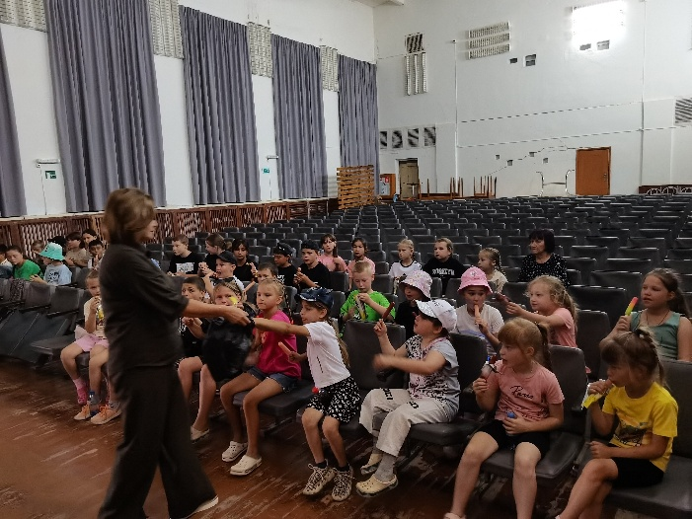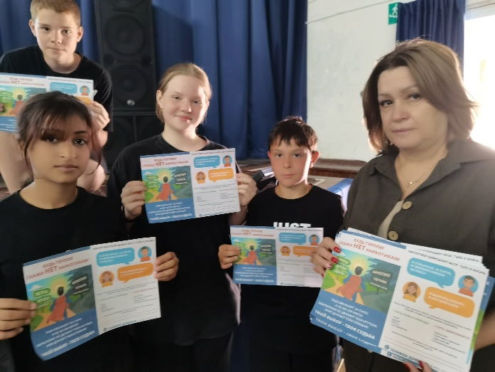
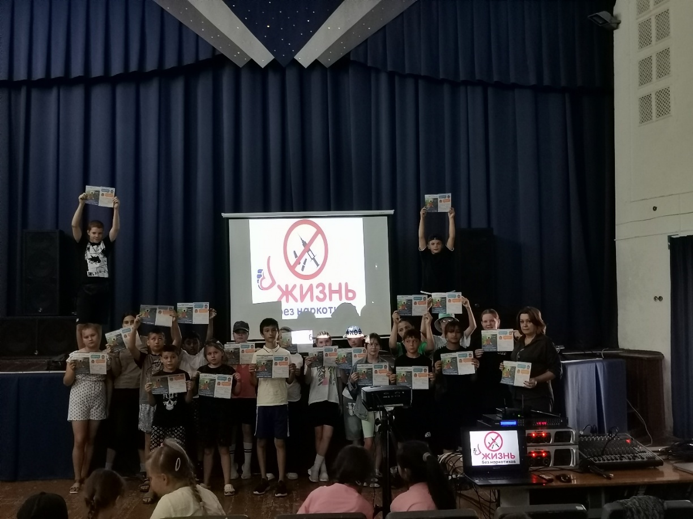

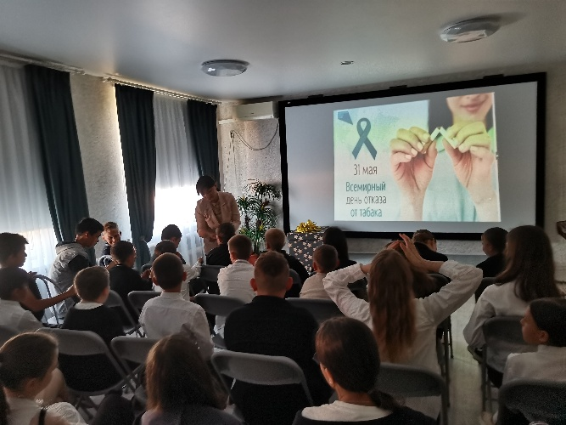
Проводились викторины, весёлые старты, просмотр и обсуждение видео роликов о ЗОЖ, спортивная программа « Ты сильнее, чем наркотики». В ходе проведения акции с детьми была проведена беседа о вреде наркотиков, после вступительной беседы с ребятами была проведена игровая программа. Все ребята активно и с интересом приняли участие. Совместно разбирались в этой проблеме, с удовольствием прослушали «Сказ про Ивана-наркомана». Многое было рассказано и показано о наркотиках.
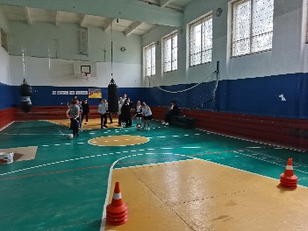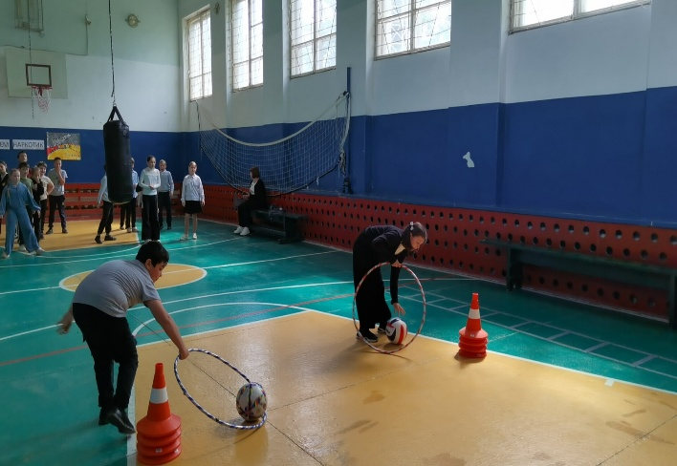
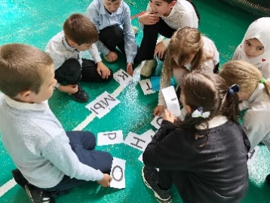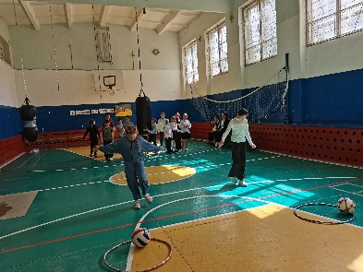

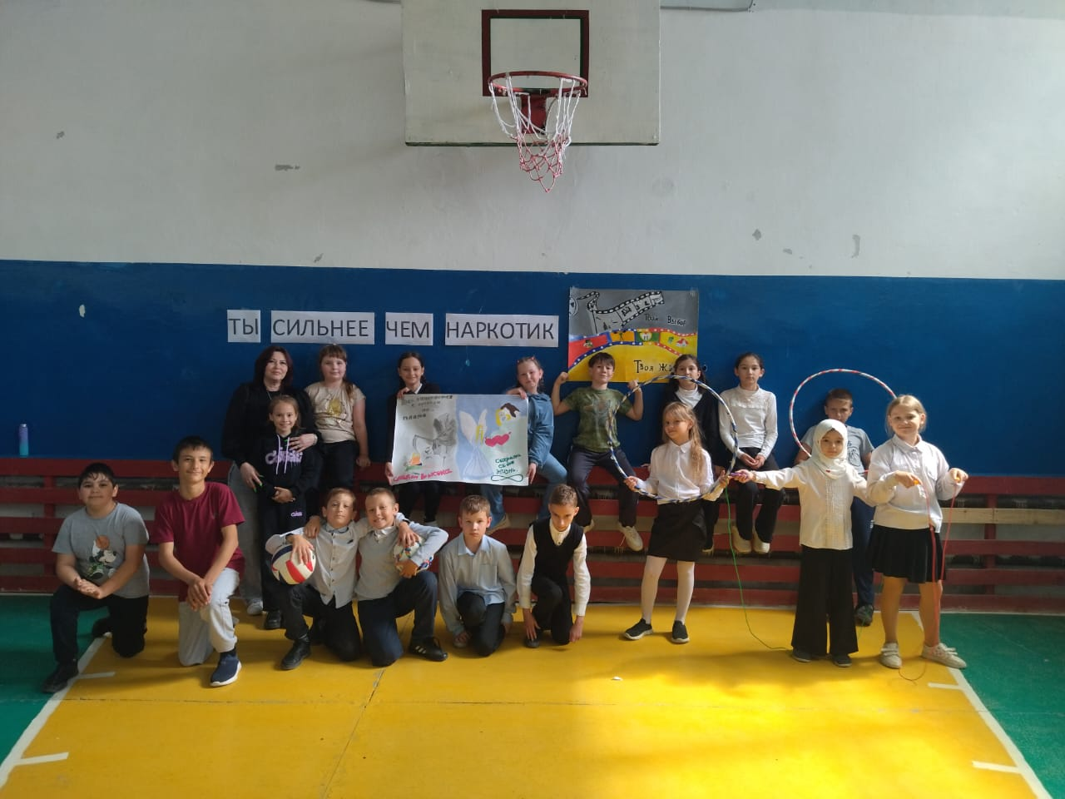
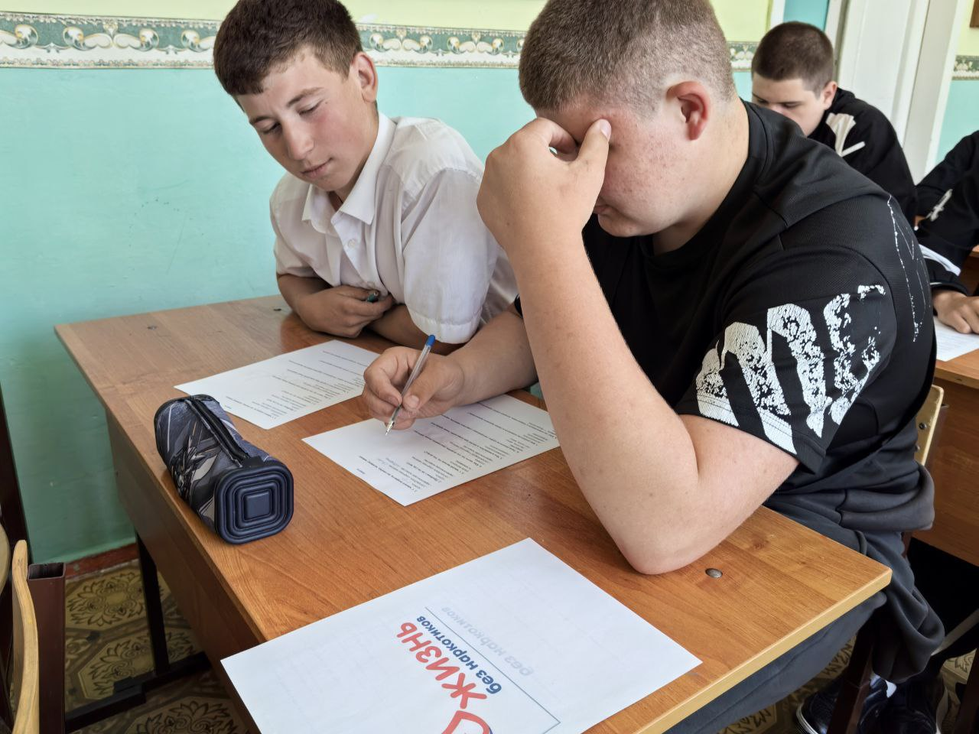

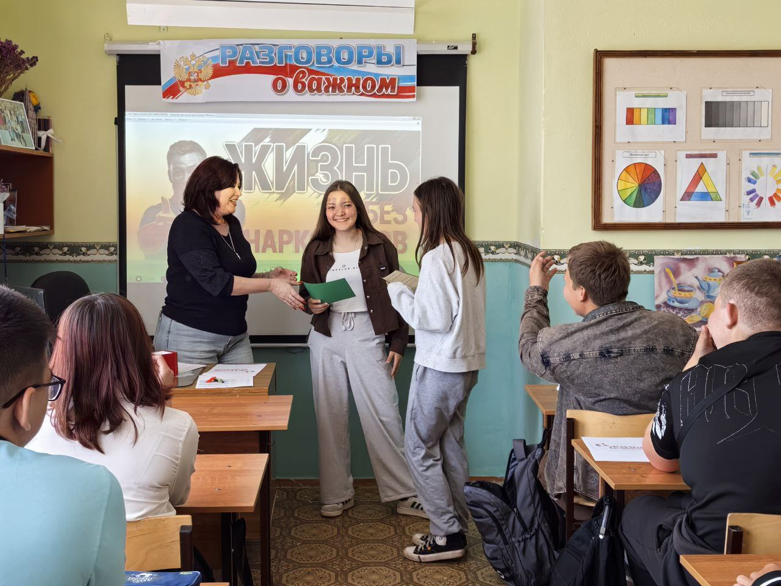
22.05 прошла познавательно –игровая программа «Мы за здоровый образ жизни». Прошло увлекательное соревнование двух команд, задачей которого стало разгадывание ребусов с названием различных овощей, ягод и фруктов. Успешно справившись с заданием, ребята вешали листочки с угаданными названиями на специальные деревья.
Следующим этапом стала интерактивная игра, направленная на понимание пользы правильного питания. Детям предлагалось собрать красивую ромашку, используя только карточки с надписями полезного. То, что оказалось неполезным, ребята демонстративно откладывали в сторону, показывая свою осведомленность и ответственное отношение к выбору полезного.
Викторина по здоровому образу жизни и сказочным героям:
Для поддержания активного образа жизни ребятам были предложены разнообразные игровые задания и танцевальные соревнования, обеспечившие физическую нагрузку и хорошее настроение.
Завершился праздник общим сбором всех участников. Каждому участнику соревнований вручили сок и памятная фотография, символизирующая участие в событии и приверженность здоровому образу жизни, охват 20 чел. (подростки).
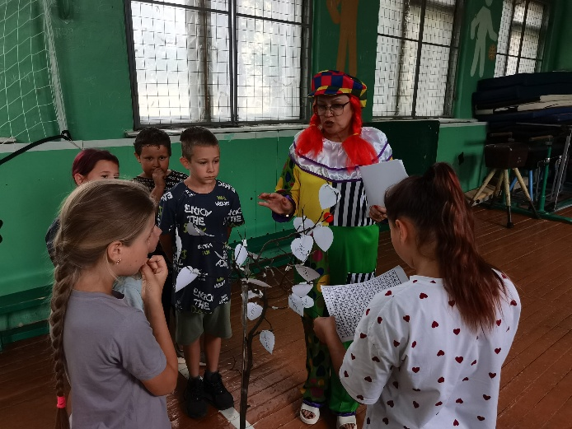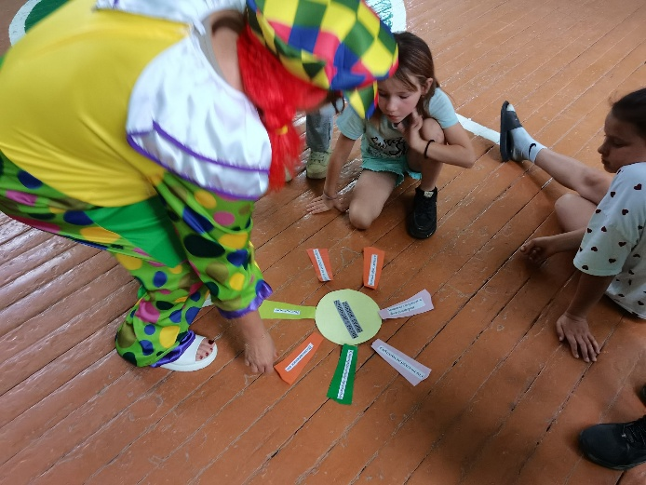
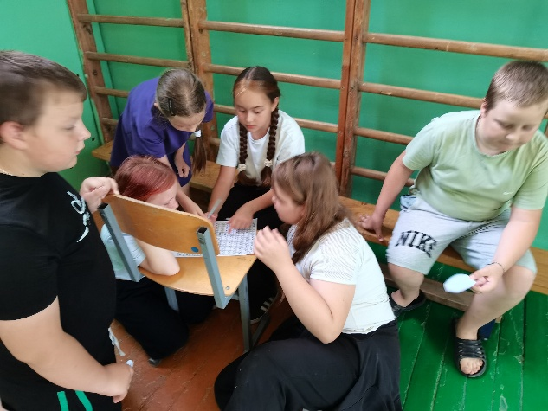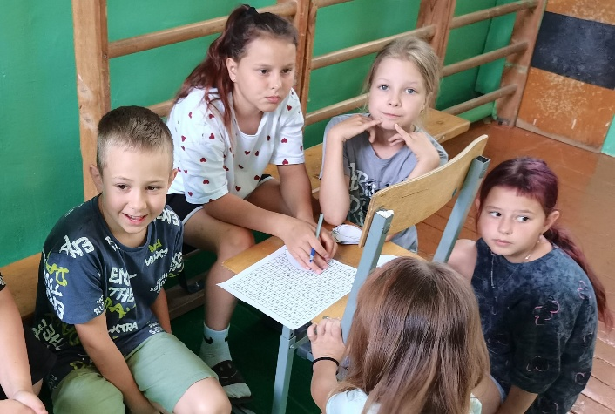
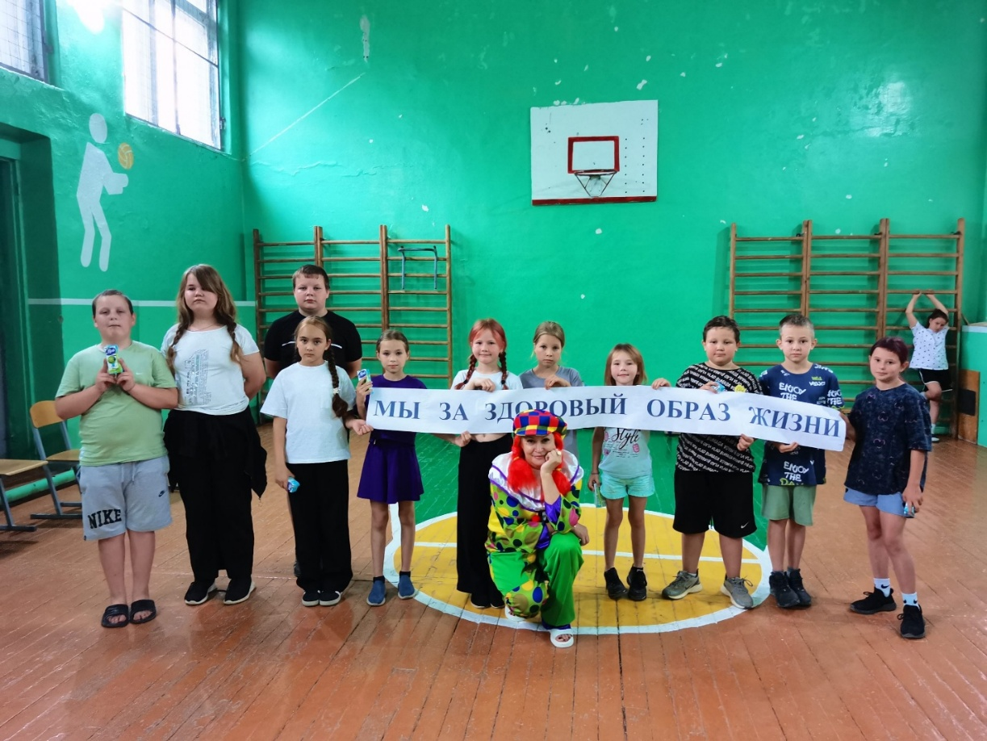
Всего было проведено 6 мероприятий, посетило их 121 человек.
В проведении антинаркотического месячника были задействованы специалисты МКУ «ЦКБ».

